Travaux pratiques - Migration des données dans Windows 7 ou Windows Vista

1. Introduction

Lorsqu’un utilisateur achète un nouvel ordinateur ou installe un nouveau système d’exploitation, il souhaite souvent migrer ses données vers le nouvel ordinateur ou le nouveau système d’exploitation. Pour cela, Windows possède un outil intégré appelé **Transfert de fichiers et paramètres Windows** qui permet de sélectionner les fichiers et dossiers que vous souhaitez migrer. Ces fichiers et dossiers sont écrits dans un fichier qui est ensuite utilisé pour les restaurer aux mêmes emplacements sur le nouvel ordinateur ou le nouveau système d’exploitation.

L’outil Transfert de fichiers et paramètres Windows ne peut pas être utilisé pour une migration depuis Windows 8.1 vers une autre installation de Windows 8.1, c’est pourquoi les instructions correspondantes ne sont pas incluses dans ces travaux pratiques. Aussi, la procédure et les écrans sont les mêmes pour Windows 8.0 que pour Windows 7, mais les fenêtres sont légèrement différentes, c’est pourquoi les instructions relatives à Windows 8.0 ne figurent pas dans ces travaux pratiques.

1. Équipements recommandés

Les équipements suivants sont requis :

* Un ordinateur avec Windows 7 installé
* Un lecteur Flash USB

1. Windows 7
2. Préparez-vous à la migration des données.
   * 1. Ouvrez une session sur l’ordinateur.
     2. Cliquez avec le bouton droit sur le Bureau et choisissez **Nouveau > Dossier**.
     3. Tapez **A transférer** et appuyez sur **Entrée** afin de nommer le dossier.
     4. Cliquez sur **Démarrer > Tous les programmes > Accessoires > Bloc-notes** pour ouvrir le Bloc-notes.
     5. Tapez **De l’ancien PC** dans le Bloc-notes.
     6. Cliquez sur **Fichier > Enregistrer sous**.
     7. Accédez à **Bureau > A transférer**.
     8. Tapez **Données** dans la zone Nom de fichier, puis appuyez sur **Entrée**.
     9. Cliquez sur **Fichier > Quitter**.
     10. Un fichier nommé **Données** doit se trouver dans un dossier appelé **A transférer**.

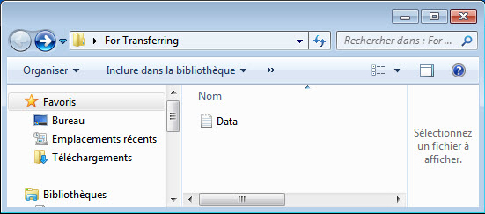

1. Préparez le lecteur Flash.
   * 1. Ouvrez le dossier **A transférer**.
     2. Connectez le lecteur Flash USB à l’ordinateur.
     3. Accédez à **Ordinateur** et ouvrez le lecteur Flash USB.
     4. Créez un dossier sur le lecteur Flash USB et nommez-le **Fichiers transfert de données**.
2. Créez le fichier Transfert de fichiers et paramètres Windows.
   * 1. Cliquez sur **Démarrer > Tous les programmes > Accessoires > Outils système > Transfert de fichiers et paramètres Windows**. La fenêtre **Transfert de fichiers et paramètres Windows** s’ouvre.

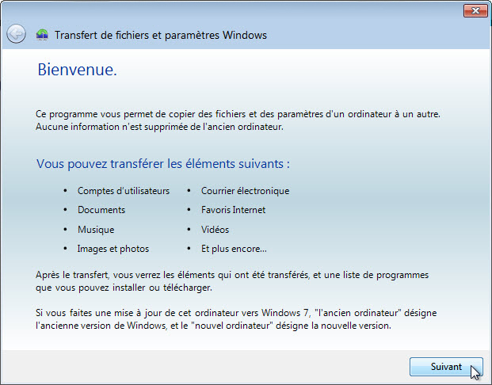

* + 1. Cliquez sur **Suivant**. La fenêtre **Que voulez-vous utiliser pour transférer les éléments vers le nouvel ordinateur ?** s’ouvre.

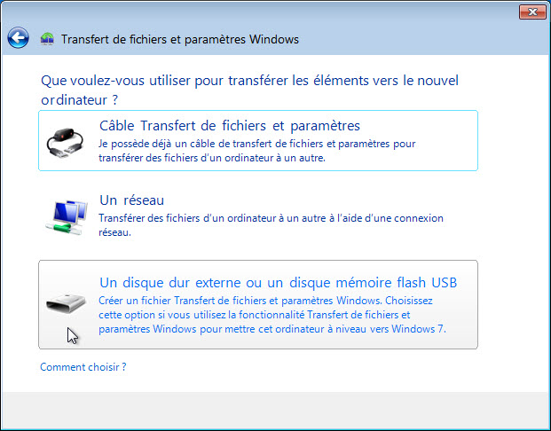

* + 1. Sélectionnez **Un disque dur externe ou un disque Flash USB**. La fenêtre **Quel ordinateur utilisez-vous maintenant ?** s’ouvre.

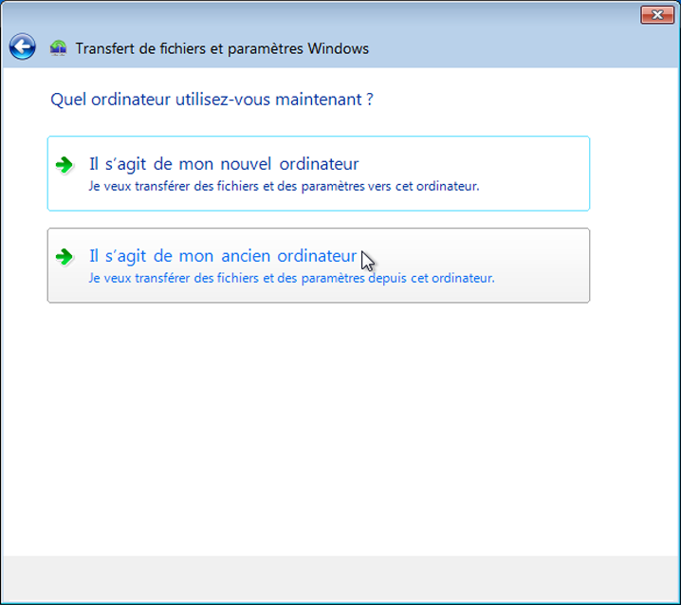

* + 1. Sélectionnez **Il s’agit de mon ancien ordinateur**. La fenêtre **Recherche des éléments transférables...** s’ouvre.

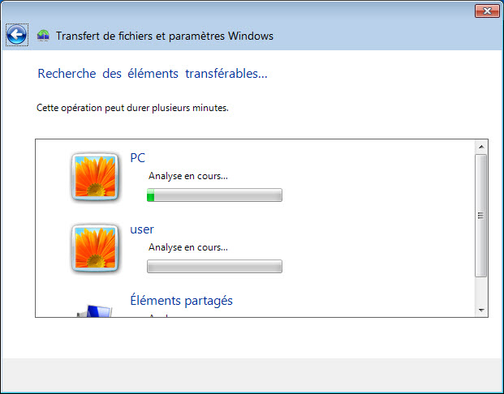

La fenêtre **Choisissez les éléments à transférer depuis cet ordinateur** s’ouvre.

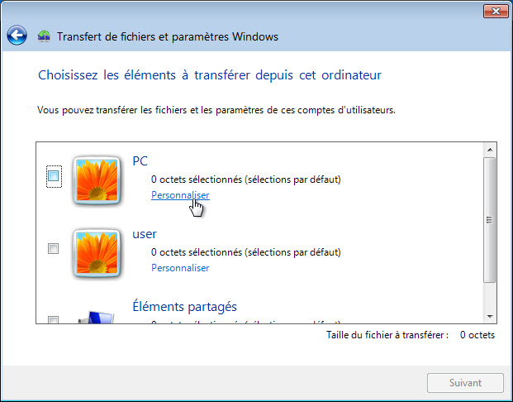

* + 1. Désactivez la case à cocher située à côté de chaque compte.
    2. Cliquez sur **Personnaliser** pour le compte auquel vous êtes connecté.

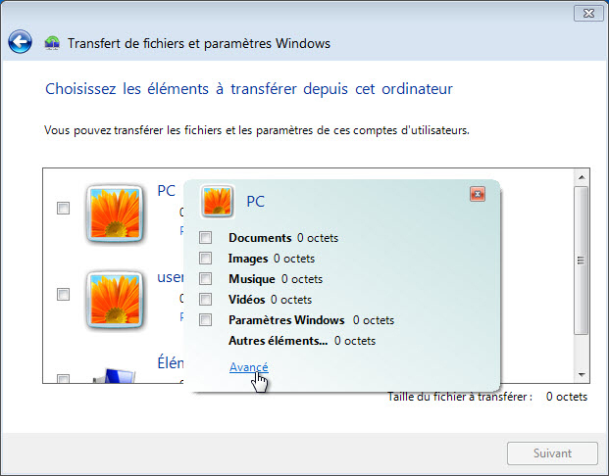

* + 1. Lorsque la fenêtre de personnalisation s’ouvre, cliquez sur **Avancé**.

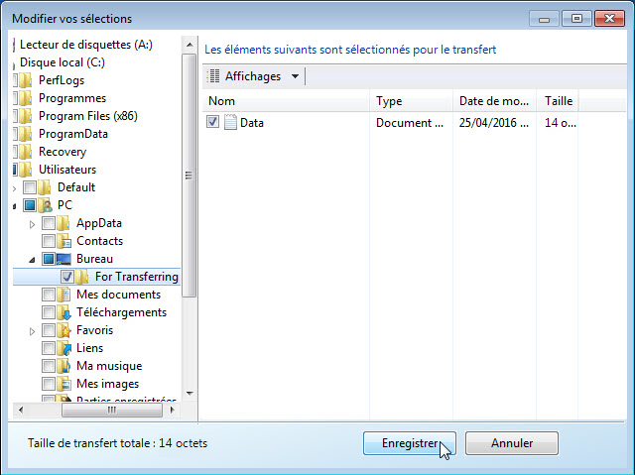

* + 1. Accédez au dossier **A transférer** situé sur le Bureau. Il s’agit de l’emplacement depuis lequel les fichiers sont transférés.
    2. Sélectionnez le fichier **Données** et cliquez sur **Enregistrer**. La fenêtre **Choisissez les éléments à transférer depuis cet ordinateur** s’ouvre.

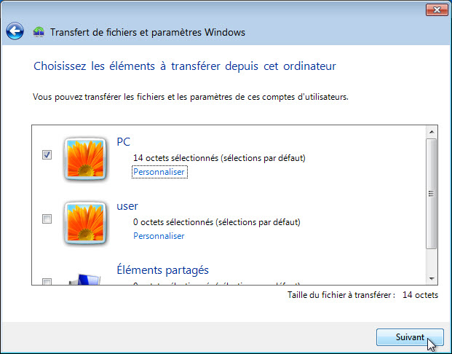

Quelle est la taille du fichier en cours de transfert ?

____________________________________________________________________________________

* + 1. Cliquez sur **Suivant**. La fenêtre **Enregistrez vos fichiers et vos paramètres pour le transfert** s’ouvre.

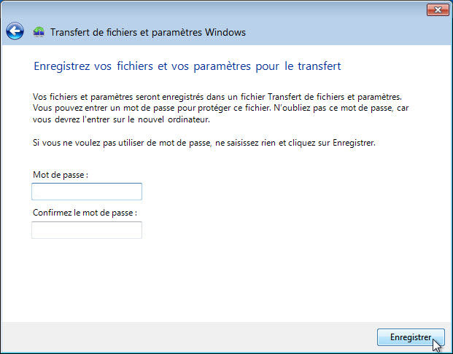

Étant donné que vous transférez simplement les fichiers vers le même ordinateur, aucun mot de passe n’est requis.

* + 1. Cliquez sur **Enregistrer**.

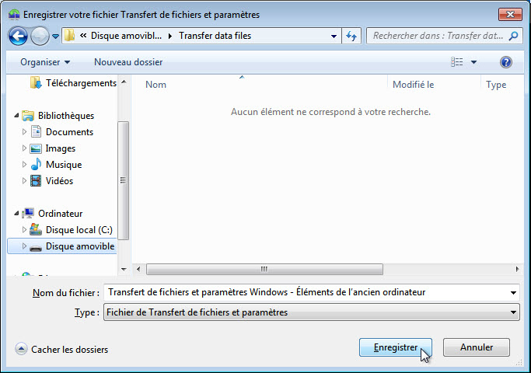

* + 1. Localisez le dossier appelé **Fichiers transfert de données** sur le lecteur Flash USB, puis cliquez sur **Enregistrer**. La fenêtre **Ces fichiers et paramètres ont été enregistrés pour votre transfert** s’ouvre.

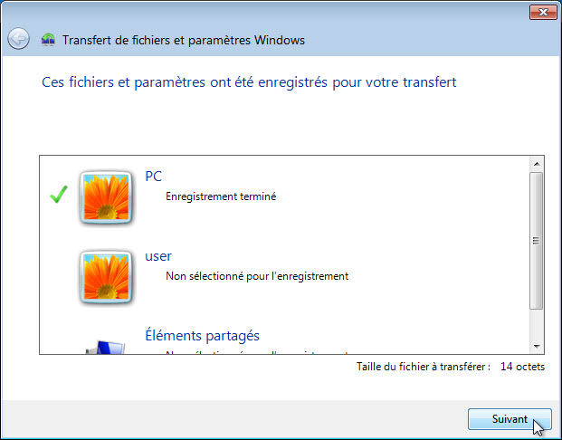

* + 1. Cliquez sur **Suivant**. La fenêtre **Le fichier de transfert a été créé** s’ouvre.

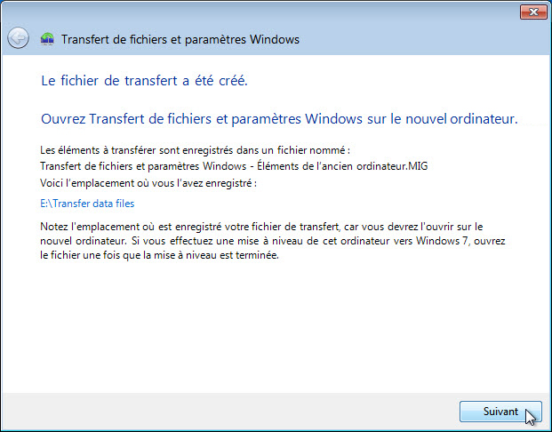

* + 1. Cliquez sur **Suivant**. La fenêtre **Le transfert est terminé sur cet ordinateur** s’ouvre.

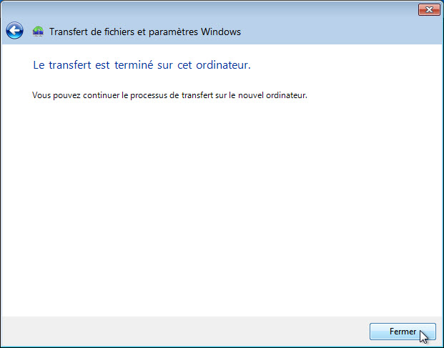

* + 1. Cliquez sur **Fermer**.

1. Supprimez les données initiales.
   * 1. Localisez et supprimez le fichier **Données** situé dans le dossier **A transférer** sur le Bureau.
     2. Cliquez avec le bouton droit sur **Corbeille > Vider la Corbeille**.
2. Récupérez le fichier de transfert.
   * 1. Cliquez sur **Démarrer > Tous les programmes > Accessoires > Outils système > Transfert de fichiers et paramètres Windows**. La fenêtre **Bienvenue dans Transfert de fichiers et paramètres Windows** s’affiche.

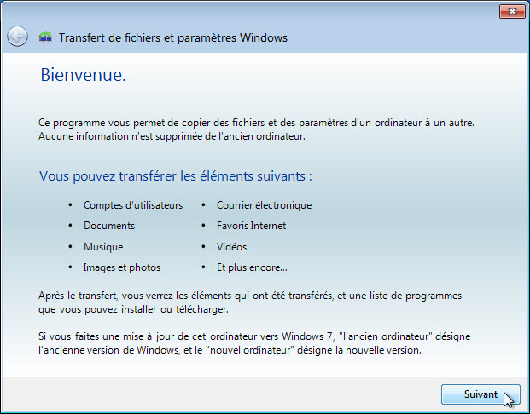

* + 1. Cliquez sur **Suivant**. La fenêtre **Que voulez-vous utiliser pour transférer les éléments vers le nouvel ordinateur ?** s’ouvre.

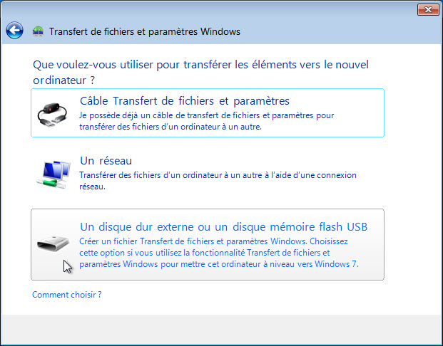

* + 1. Sélectionnez **Un disque dur externe ou un disque mémoire Flash USB**. La fenêtre **Quel ordinateur utilisez-vous maintenant ?** s’ouvre.

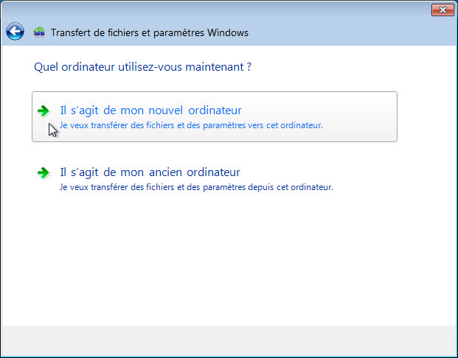

* + 1. Sélectionnez **Il s’agit de mon nouvel ordinateur**. La fenêtre **Transfert de fichiers et paramètres Windows a-t-il déjà enregistré les fichiers de l’ancien ordinateur sur un disque dur externe ou un disque flash USB ?** s’ouvre.

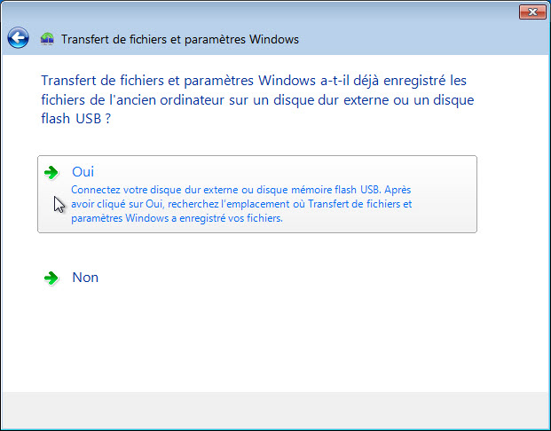

* + 1. Cliquez sur **Oui**.

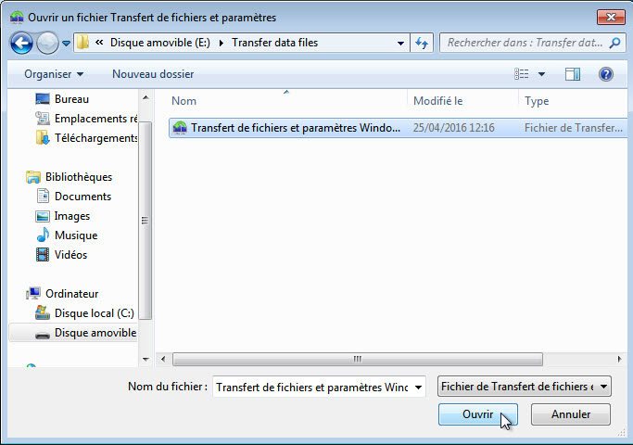

* + 1. Localisez et ouvrez le dossier **Fichiers transfert de données** sur le lecteur Flash USB.
    2. Sélectionnez le fichier **Transfert de fichiers et paramètres Windows**, puis cliquez sur **Ouvrir**. La fenêtre **Choisissez les éléments à transférer** s’ouvre.

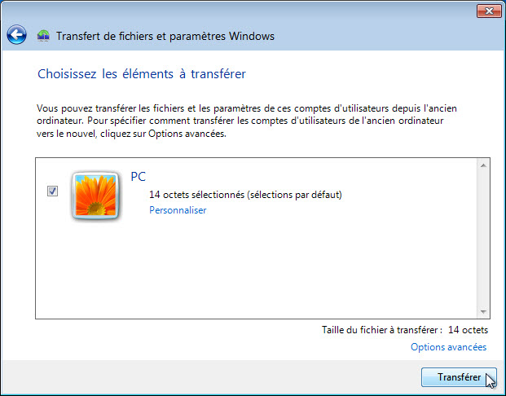

* + 1. Cliquez sur **Transférer**. La fenêtre **Transférer les éléments vers cet ordinateur** s’ouvre.

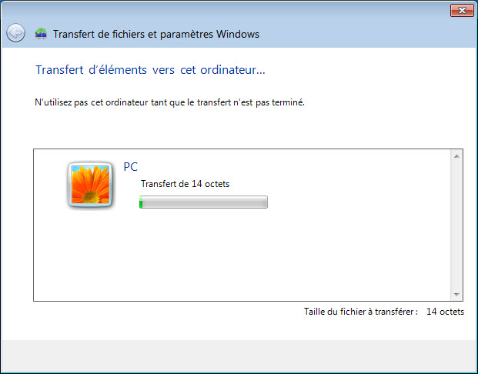

La fenêtre **Votre transfert est terminé** s’ouvre.

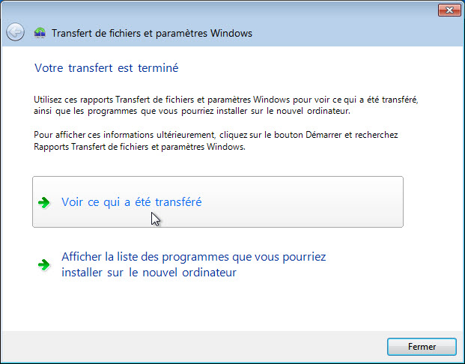

* + 1. Cliquez sur **Voir ce qui a été transféré**.
    2. Cliquez sur **Détails** en dessous de **1 document**.

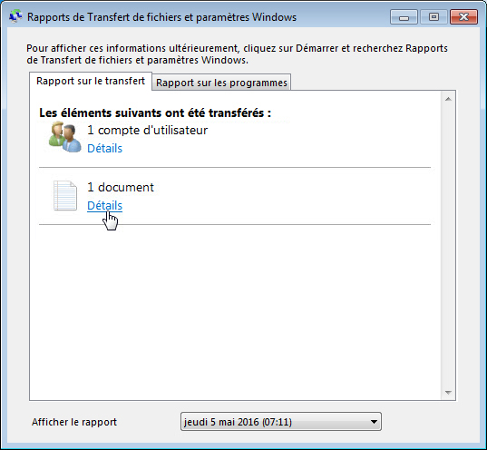

La fenêtre **Ces documents ont été transférés** s’ouvre.

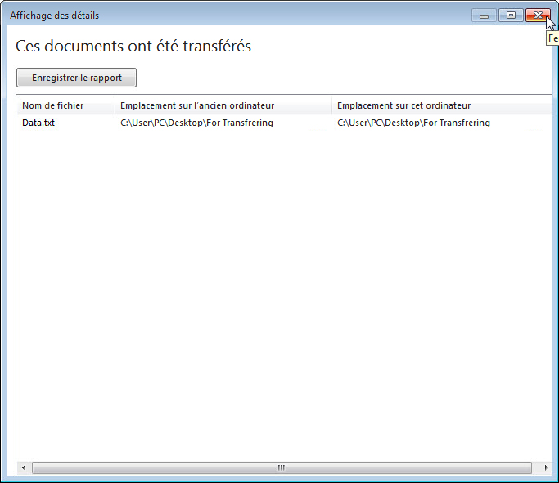

Que remarquez-vous à propos de l’emplacement du fichier Données ?

____________________________________________________________________________________

* + 1. Fermez la fenêtre **Affichage des détails**.
    2. Fermez la fenêtre **Rapport de Transfert de fichiers et paramètres Windows**.

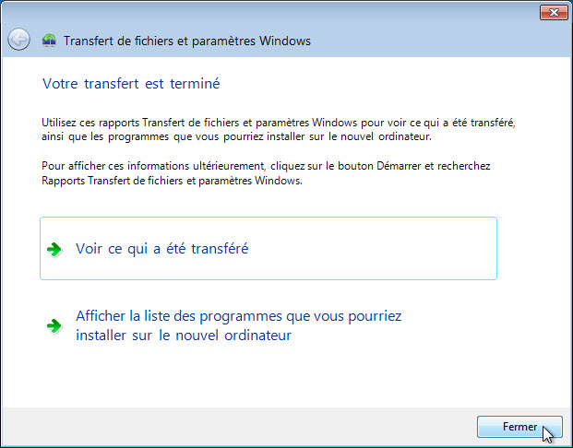

* + 1. Lorsque la fenêtre **Transfert de fichiers et paramètres Windows** s’ouvre, cliquez sur **Fermer**.

1. Vérifiez le transfert.
   * 1. Accédez au dossier **A transférer** situé sur le Bureau et ouvrez-le. Notez que le fichier **Données** a été transféré.

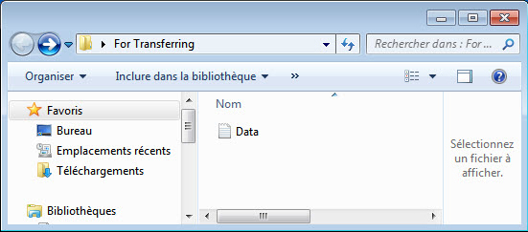

* + 1. Si l’instructeur vous le demande, supprimez tous les dossiers et fichiers créés sur le Bureau et sur le lecteur Flash USB durant ces travaux pratiques.

1. Windows Vista
2. Préparez-vous à la migration des données.
   * 1. Ouvrez une session sur l’ordinateur.
     2. Cliquez avec le bouton droit sur le Bureau et choisissez **Nouveau > Dossier**.
     3. Tapez **A transférer** et appuyez sur **Entrée** afin de nommer le dossier.
     4. Cliquez sur **Démarrer > Tous les programmes > Accessoires > Bloc-notes** pour ouvrir le Bloc-notes.
     5. Tapez **De l’ancien PC** dans le Bloc-notes.
     6. Cliquez sur **Fichier > Enregistrer sous**.
     7. Accédez à **Bureau > A transférer**.
     8. Tapez **Données** dans la zone Nom de fichier, puis appuyez sur **Entrée**.
     9. Cliquez sur **Fichier > Quitter**.
     10. Un fichier nommé **Données** doit se trouver dans un dossier appelé **A transférer**.

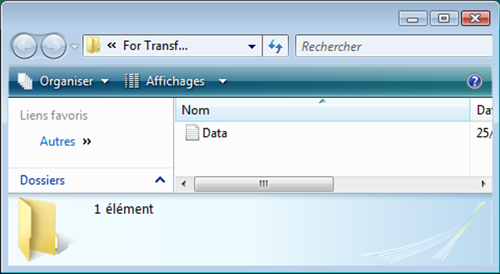

1. Préparez le lecteur Flash.
   * 1. Connectez le lecteur Flash USB à l’ordinateur.
     2. Ouvrez le dossier **A transférer**.
     3. Accédez à **Ordinateur** et ouvrez le lecteur Flash USB.
     4. Créez un dossier sur le lecteur Flash USB et nommez-le **Fichiers transfert de données**.
2. Créez le fichier Transfert de fichiers et paramètres Windows.
   * 1. Cliquez sur **Démarrer > Tous les programmes > Accessoires > Outils système > Transfert de fichiers et paramètres Windows**. La fenêtre **Transfert de fichiers et paramètres Windows** s’ouvre.

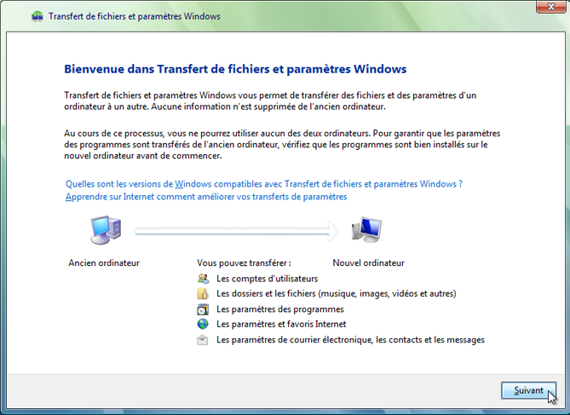

* + 1. Cliquez sur **Suivant**. La fenêtre **Voulez-vous commencer un nouveau transfert ou en continuer un ?** s’ouvre.

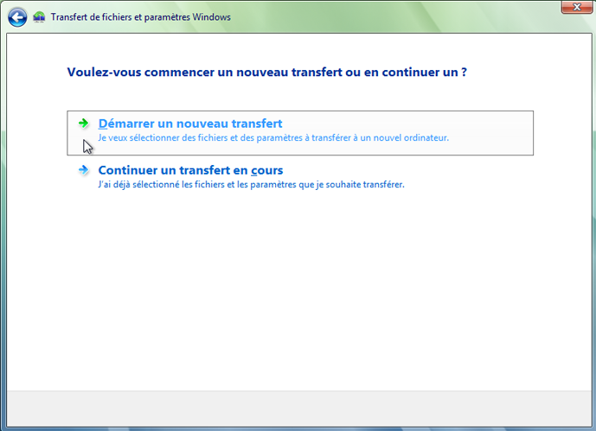

* + 1. Cliquez sur **Démarrer un nouveau transfert**. La fenêtre **Quel ordinateur utilisez-vous maintenant ?** s’ouvre.

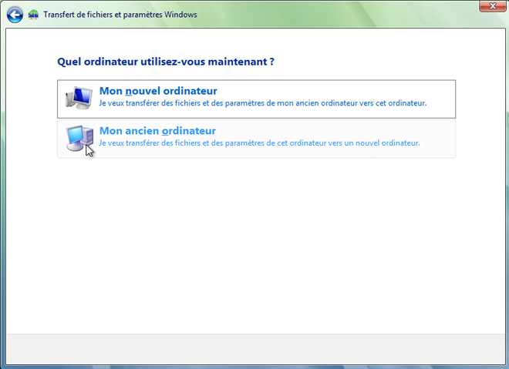

* + 1. Cliquez sur **Mon ancien ordinateur**. La fenêtre **Choisissez la méthode de transfert des fichiers et des paramètres vers le nouvel ordinateur** s’ouvre.

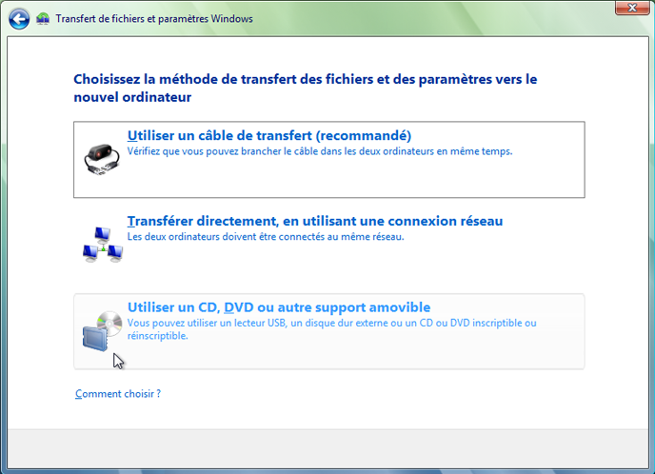

* + 1. Cliquez sur **Utiliser un CD, DVD ou autre support amovible**. La fenêtre **Choisissez la méthode de transfert des fichiers et des paramètres de programmes** s’ouvre.

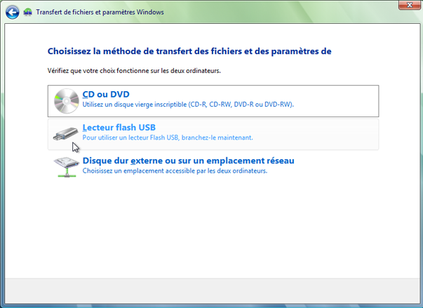

* + 1. Cliquez sur **Disque Flash USB**. La fenêtre **Connectez un lecteur Flash USB vide** s’ouvre. Étant donné que vous transférez simplement les fichiers vers le même ordinateur, aucun mot de passe n’est requis.

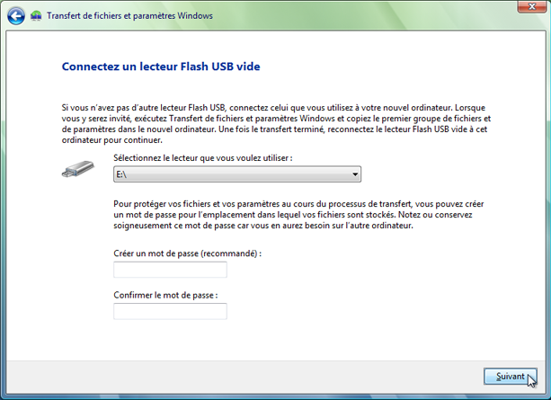

* + 1. Cliquez sur **Suivant**. La fenêtre **Que voulez-vous transférer sur votre nouvel ordinateur ?** s’ouvre.

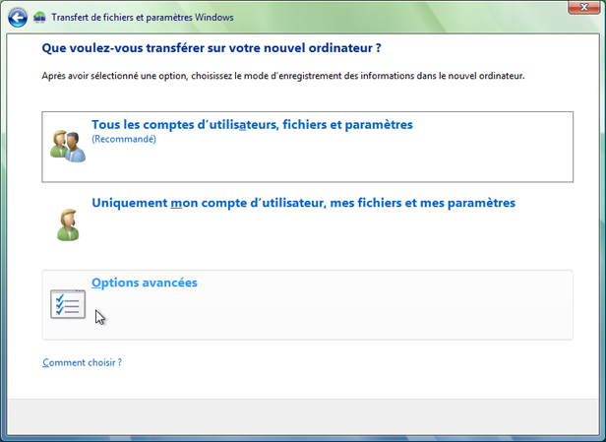

* + 1. Cliquez sur **Options avancées**. La fenêtre **Sélectionnez les comptes d’utilisateurs, fichiers et paramètres à transférer** s’ouvre.

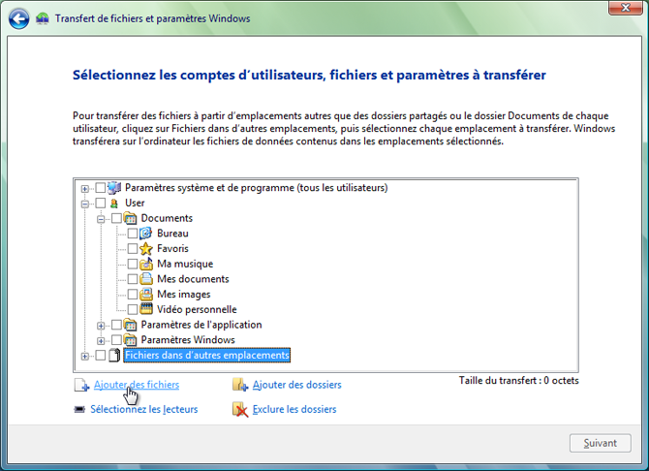

* + 1. Désactivez chaque case affichée dans la fenêtre.
    2. Cliquez sur **Ajouter des fichiers**.

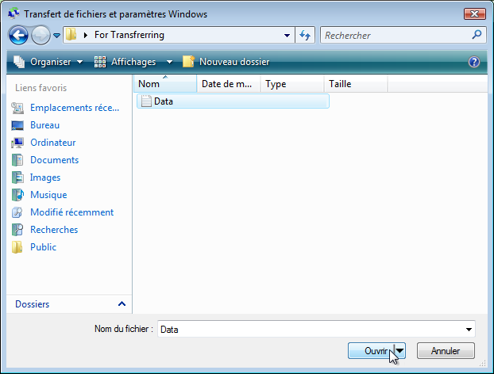

* + 1. Accédez au dossier **A transférer** situé sur le Bureau. Il s’agit de l’emplacement depuis lequel les fichiers sont transférés.
    2. Sélectionnez le fichier **Données** et cliquez sur **Ouvrir**. La fenêtre **Sélectionnez les comptes d’utilisateurs, fichiers et paramètres à transférer** s’ouvre.

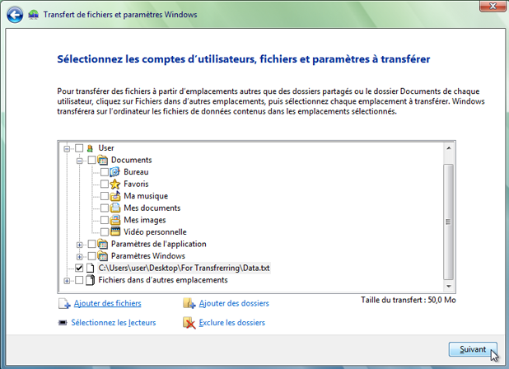

* + 1. Cliquez sur **Suivant**. La fenêtre **Vous êtes prêt à transférer les fichiers et les paramètres au nouvel ordinateur** s’ouvre.

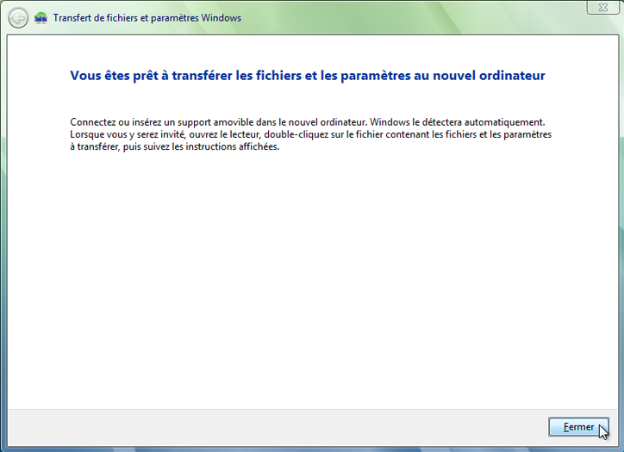

* + 1. Cliquez sur **Fermer**.

1. Supprimez les données initiales.
   * 1. Localisez et supprimez le fichier **Données** situé dans le dossier **A transférer** sur le Bureau.

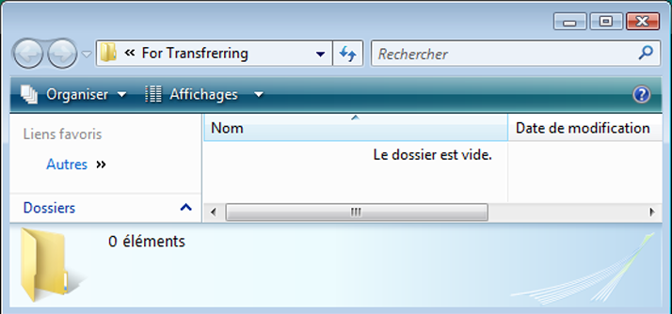

* + 1. Cliquez avec le bouton droit sur **Corbeille > Vider la Corbeille**.

1. Récupérez le fichier de transfert.
   * 1. Cliquez sur **Démarrer > Tous les programmes > Accessoires > Outils système > Transfert de fichiers et paramètres Windows**. La fenêtre **Bienvenue dans Transfert de fichiers et paramètres Windows** s’affiche.

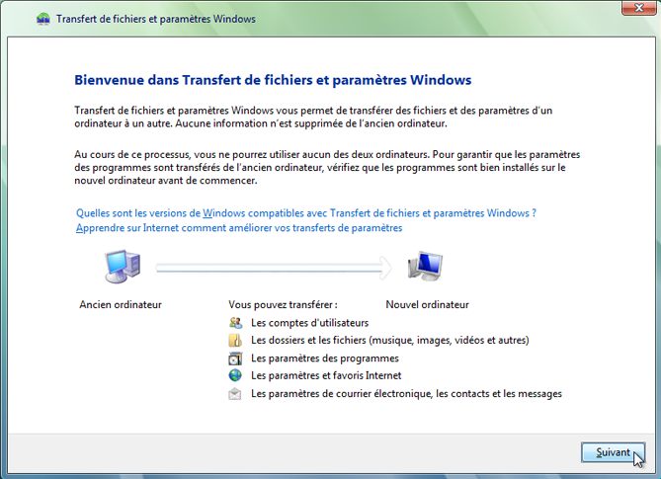

* + 1. Cliquez sur **Suivant**. La fenêtre **Voulez-vous commencer un nouveau transfert ou en continuer un ?** s’ouvre.

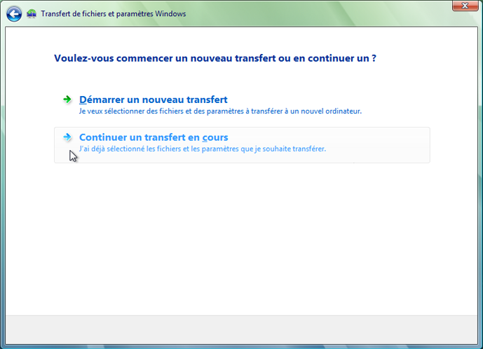

* + 1. Cliquez sur **Continuer un transfert en cours**. La fenêtre **Vos ordinateurs sont-ils connectés à un réseau ?** s’ouvre.

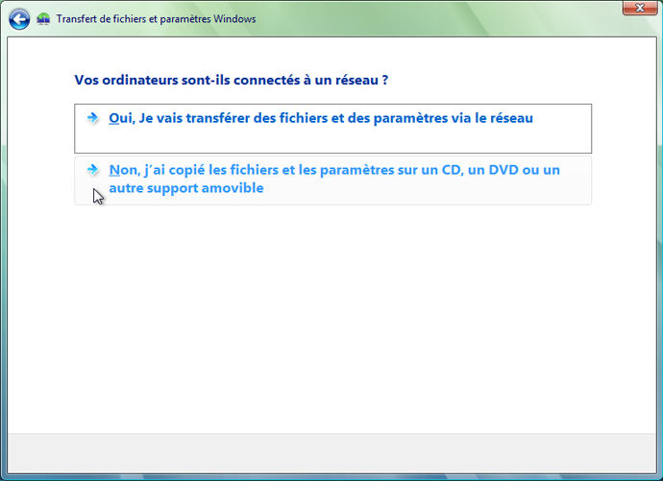

* + 1. Cliquez sur **Non, j’ai copié les fichiers et les paramètres sur un CD, un DVD ou un autre support amovible**. La fenêtre **Où avez-vous enregistré les fichiers et paramètres à transférer ?** s’ouvre.

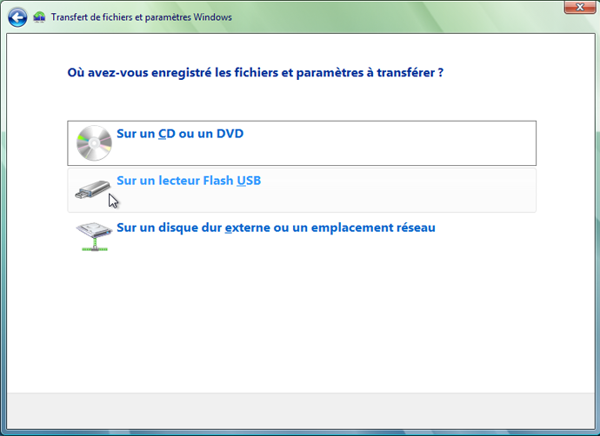

* + 1. Cliquez sur **Sur un lecteur Flash USB**. La fenêtre **Brancher le lecteur Flash** s’ouvre.

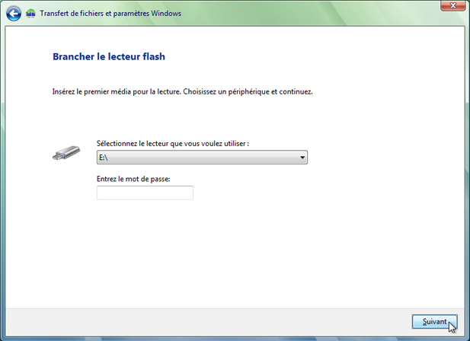

* + 1. Cliquez sur **Suivant**. La fenêtre **Consultez les fichiers et paramètres sélectionnés** s’ouvre.

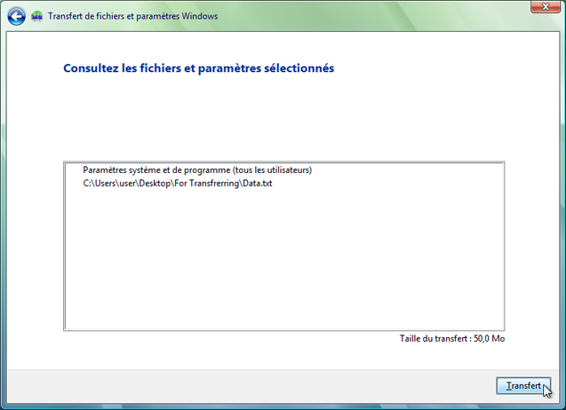

* + 1. Cliquez sur **Transférer**. La fenêtre **Le transfert est terminé** s’ouvre.

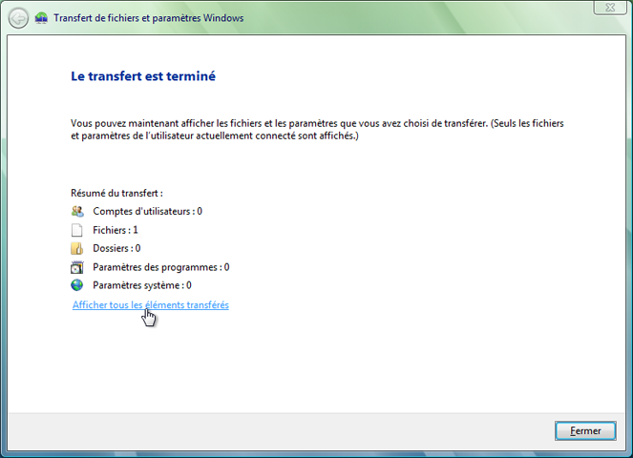

* + 1. Cliquez sur **Afficher tous les éléments transférés**. La fenêtre **Rapport de Transfert de fichiers et paramètres Windows** s’ouvre.

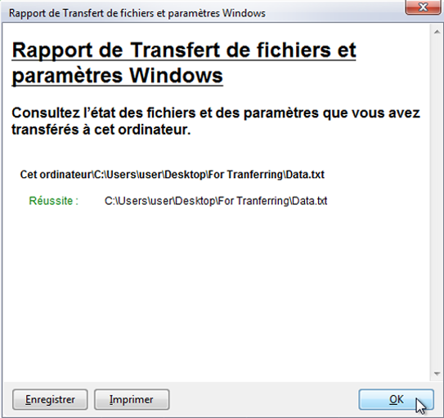

Que remarquez-vous à propos de l’emplacement du nouveau fichier Données ?

____________________________________________________________________________________

* + 1. Cliquez sur **OK**.
    2. Fermez la fenêtre **Affichage des détails**.
    3. Lorsque la fenêtre **Transfert de fichiers et paramètres Windows** s’ouvre, cliquez sur **Fermer**.

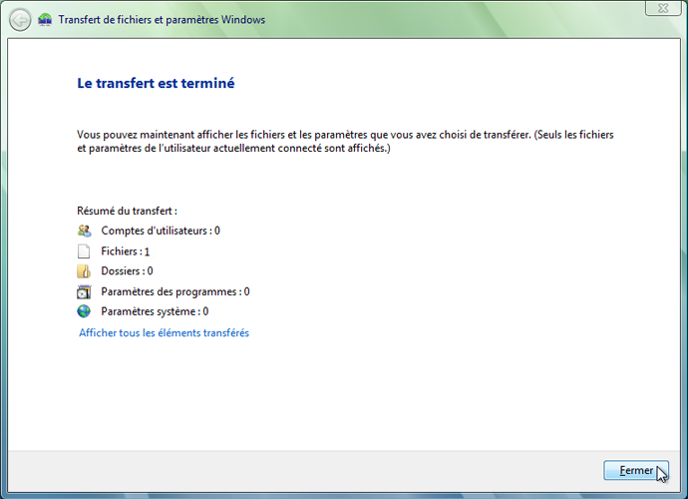

1. Vérifiez le transfert.
   * 1. Accédez au dossier **A transférer** situé sur le Bureau et ouvrez-le. Notez que le fichier **Données** a été restauré.

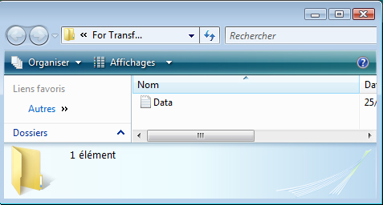

* + 1. Si l’instructeur vous le demande, supprimez tous les dossiers et fichiers créés sur le bureau de l’ordinateur et sur le lecteur flash USB durant ce TP.